伊豆の国市 歴史めぐりスポット別しおり
韮山城跡附付城跡
戦国時代（1500年頃）、伊勢宗瑞（北条早雲）がつくった城です。宗瑞は、亡くなるまで韮山城を拠点にしていました。宗瑞の息子の北条氏綱は拠点を小田原城（神奈川県）に移し、それ以降、北条氏は約100年にわたって関東地方を治めました。
1590年の豊臣秀吉による小田原攻めでは、韮山城は約４万４千人の大軍に囲まれ３か月間戦い抜きました。韮山城跡は、豊臣軍の付城（城を攻めるときに、周りに作る拠点のこと）と一緒に、国史跡に指定されています。
- 韮山城の発掘調査で何が見つかった？  堀、土塁、道路、生活用具（お皿、下駄など） | 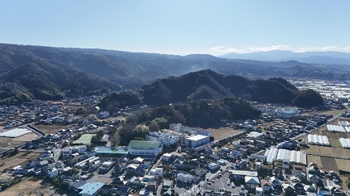  空から見た韮山城跡  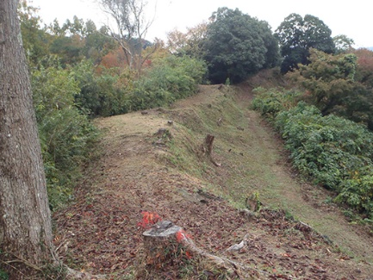  本丸跡から塩蔵跡に続く道
◆ 韮山城に石垣や天守閣が無いのはなぜ？
韮山城が造られた戦国時代の城は、堀や土塁（土を削ったり盛ったりして作る防御壁）と、簡素な建物がある山城が普通でした。
その後は、城主の権力や財力を示すように、立派な石垣や天守閣を持つ城ができるようになります。
◆ 豊臣秀吉はどのように韮山城を攻めたの？
山には付城を築き、平野には堀や塀をめぐらせて、韮山城を完全に包囲しました。
- 見てほしいポイント！
本丸跡まで登る間に、堀や土塁、堀切（尾根を分断するように掘られた堀のこと）が見学できます。見つけられましたか？
韮山城跡には、敵の侵入を防ぐためのどんな工夫があるか、探してみましょう。
気づいたことをメモしよう。

------------------------------------------------------------------------------------------

------------------‐-----------------------------------------------------------------------

